Granice gminy Dąbrowa Biskupia
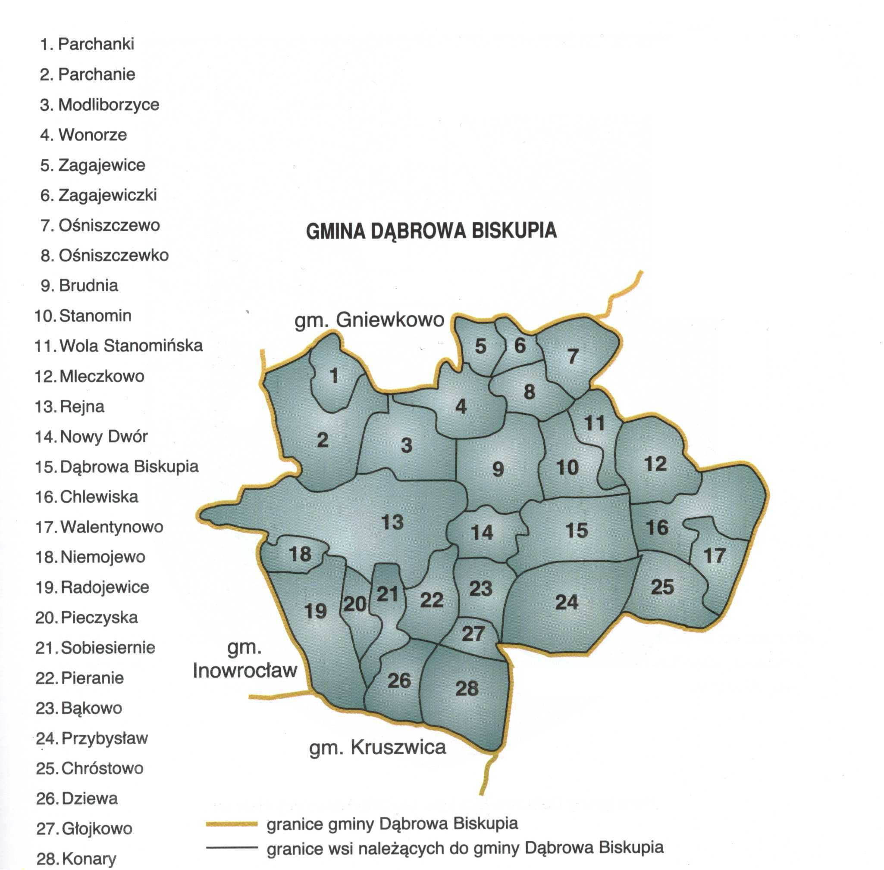

Źródło: Informator - Gmina Dąbrowa Biskupia – historia i współczesność – Katarzyna Hewner, 1996r.

